A Palafolls, el 7 de juliol de 2021.
PROCEDIMENT DE SELECCIÓ MITJANÇANT CONCURS OPOSICIÓ PER A LA CREACIÓ D’UNA BORSA DE TREBALL DE PERSONAL AUXILIAR ADMINISTRATIU DE L’AJUNTAMENT DE PALAFOLLS.

PROVA TEÒRICO - PRÀCTICA
El temps total per realitzar aquesta prova és de 2 hores. La qualificació de la prova serà de 0 a 20 punts i la puntuació mínima a obtenir per a superar-la és de 10 punts.
Les preguntes tipus test (qüestions 1, 2, 3 i 8) valen 2 punts. Cada resposta correcta val 2 punts i cada resposta errònia resta 2 punts. Per respondre caldrà encerclar la resposta correcta ⃝ ; en cas que es vulgui canviar la resposta es marcarà amb una X per deixar sense efecte la resposta i s’haurà d’encerclar la resposta correcta amb ⃝. Si es vol deixar en blanc no s’haurà de marcar res, i en cas que només consti X es considerarà no resposta.
Les preguntes a desenvolupar (4, 5, 6, 7, 9 i 10) valen 2 punts cada una.
CALENDARI 2021
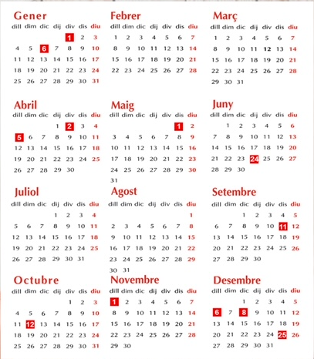

El Sr. Ramon Miraprim va presentar personalment a la OAC de l’Ajuntament una sol·licitud demanant una llicència d’obres per construir una casa unifamiliar aïllada al carrer del Còndor a Palafolls. En la seva sol·licitud indica que vol ser notificat electrònicament de tots els tràmits que s’efectuïn en aquest procediment a l’adreça altantoquejomiromoltprim@miraprim.cat
La sol·licitud fou presentada el dia 5 de gener de 2021. Entre la documentació que va presentar el Sr. Miraprim, manca el projecte de l’obra a executar, sense el qual l’Ajuntament no pot concedir la corresponent llicència.
El departament d’urbanisme obre expedient amb numero 3027/2021.
El dia 12 de gener accedeix des del seu correu-e a la notificació que li envia l’Ajuntament requerint aquesta documentació.

Respon a les següents preguntes (cada resposta correcta val 2 punts i cada resposta errònia resta 2 punts).

1.- Mitjançant quin tipus de resolució ha de requerir l’Ajuntament al Sr. Miraprim per tal que porti la documentació?
a) Decret
b) Escrit del regidor d’urbanisme
c) Ofici signat pel Secretari de l’Ajuntament
d) Burofax

2.- De quin termini disposa el Sr. Miraprim per aportar la documentació que se li requereix?
a) 10 dies
b) 15 dies
c) 1 mes
d) 2 mesos

3.- Que succeirà en cas que el Sr. Miraprim no presenti la documentació requerida?
a) caduca l’expedient
b) prescriu l’expedient
c) prèvia resolució, se’l tindrà per desistit de la seva sol·licitud
d) l’expedient continuarà la seva tramitació, però ja se sap d’antuvi que la resolució serà denegatòria de la llicència sol·licitada

4.- El Sr. Miraprim estava obligat a realitzar tots els tràmits electrònicament amb l’Ajuntament? Raona la resposta.

5.- Podia haver actuat algú altre en representació del Sr. Miraprim per demanar la llicència d’obres? En cas afirmatiu, calia aportar alguna documentació addicional?

Finalment el Sr. Miraprim desprès de parlar amb el seu arquitecte i un cop fetes les pertinents consultes a l’arquitecte municipal, decideix presentar el projecte que li fou requerit el dia 12. Com que te moltíssima pressa i no vol demorar el tràmit administratiu el dia 18 de gener, de 2021, demana al seu fill que vagi a l’Ajuntament i presenti el projecte. Pot presentar el seu fill aquest projecte d’obres simplement adjuntament una instància demanant que aquesta documentació s’incorpori a l’expedient 3027/2021?
6.- Assenyala la resposta correcta i raona-la:
a) Sí
b) No

Analitzada la documentació presentada, i concretament el projecte d’obres, l’arquitecte considera que s’ha de requerir al Sr. Miraprim una documentació addicional al projecte que justifiqui els metres quadrats d’un porxo annex a la casa. Per preparar aquesta documentació l’Ajuntament li concedeix un termini de 30 dies. Si el Sr. Miraprim va ser notificat el dia 23 de febrer de 2021, quin dia se li acaba el termini per presentar la documentació?
7.- Raona la resposta.

Finalment i desprès de tramitar tot l’expedient la Junta de Govern Local, òrgan competent per resoldre, i de conformitat amb els informes tècnics que hi ha a l’expedient, denega la llicència sol·licitada atès que l’alçada màxima de l’edifici no s’ajusta a planejament urbanístic de Palafolls.
El Sr. Miraprim no està d’acord i vol presentar recurs en via administrativa contra aquesta resolució.

8.- Quin recurs ha de presentar si vol impugnar aquesta resolució?
- Alçada
- Reposició
- Apel·lació
- Extraordinari de revisió
9.- Si la notificació de la denegació de la llicència d’obres la va rebre i va accedir-hi electrònicament el dia 23 de juny de 2021, quin serà el darrer dia en el què podrà interposar recurs en via administrativa? Raona la teva resposta.

10. Finalment el Sr. Miraprim no vol perdre ni un sol dia per interposar el recurs, i volia presentar-lo el dia 24 de juny de 2021. Podia fer-ho tot i ser un dia festiu? Raona la resposta.

